今日动态

11月16日 星期四 来园15人
一、来园
今天热情打招呼的小朋友有：储奕，苏安柒，万洛依，汪刘懿，张子毅，朱长睿，朱瑾玥
来园主动签到的小朋友有：高语汐，郭奕鸣，卢彦霖，唐煜，汪语晗，朱长睿，朱瑾玥
二、集体活动：美术《漂亮的小汽车》
本次活动是一节涂色活动,小班的孩子绘画还处在涂鸦阶段,他们开始尝试用身边的材料涂涂画画。但是在绘画中没有明显的作画意图，为了更好地让幼儿从随意涂抹到有意涂抹发展，开展了本次活动。本次活动通过创设开汽车的情境，让幼儿了解汽车的基本结构并给小汽车涂上自己喜欢的颜色，感受丰富色彩所带来的美的享受。
表扬这些小朋友能大胆选择自己喜欢的颜色来绘画，体验涂色的乐趣：储奕，季萱菡，唐煜，万昊羽，万洛依，徐宁川，张子毅。
表扬这些小朋友能根据汽车轮廓图顺着一个方向来回涂色,掌握涂色的正确方法：高语汐，卢彦霖，汪刘懿，朱长睿，朱瑾玥，汪语晗，苏安柒，郭奕鸣。
三、区域游戏
区域 | 游戏幼儿
建构区 | 郭奕鸣，万昊羽，张子毅，朱长睿
智慧区 | 季萱菡
图书区 | 汪语晗
娃娃家 | 万洛依，汪刘懿，储奕，朱瑾玥
美工区 | 高语汐，卢彦霖，徐宁川，唐煜
自然拼搭区 | 苏安柒

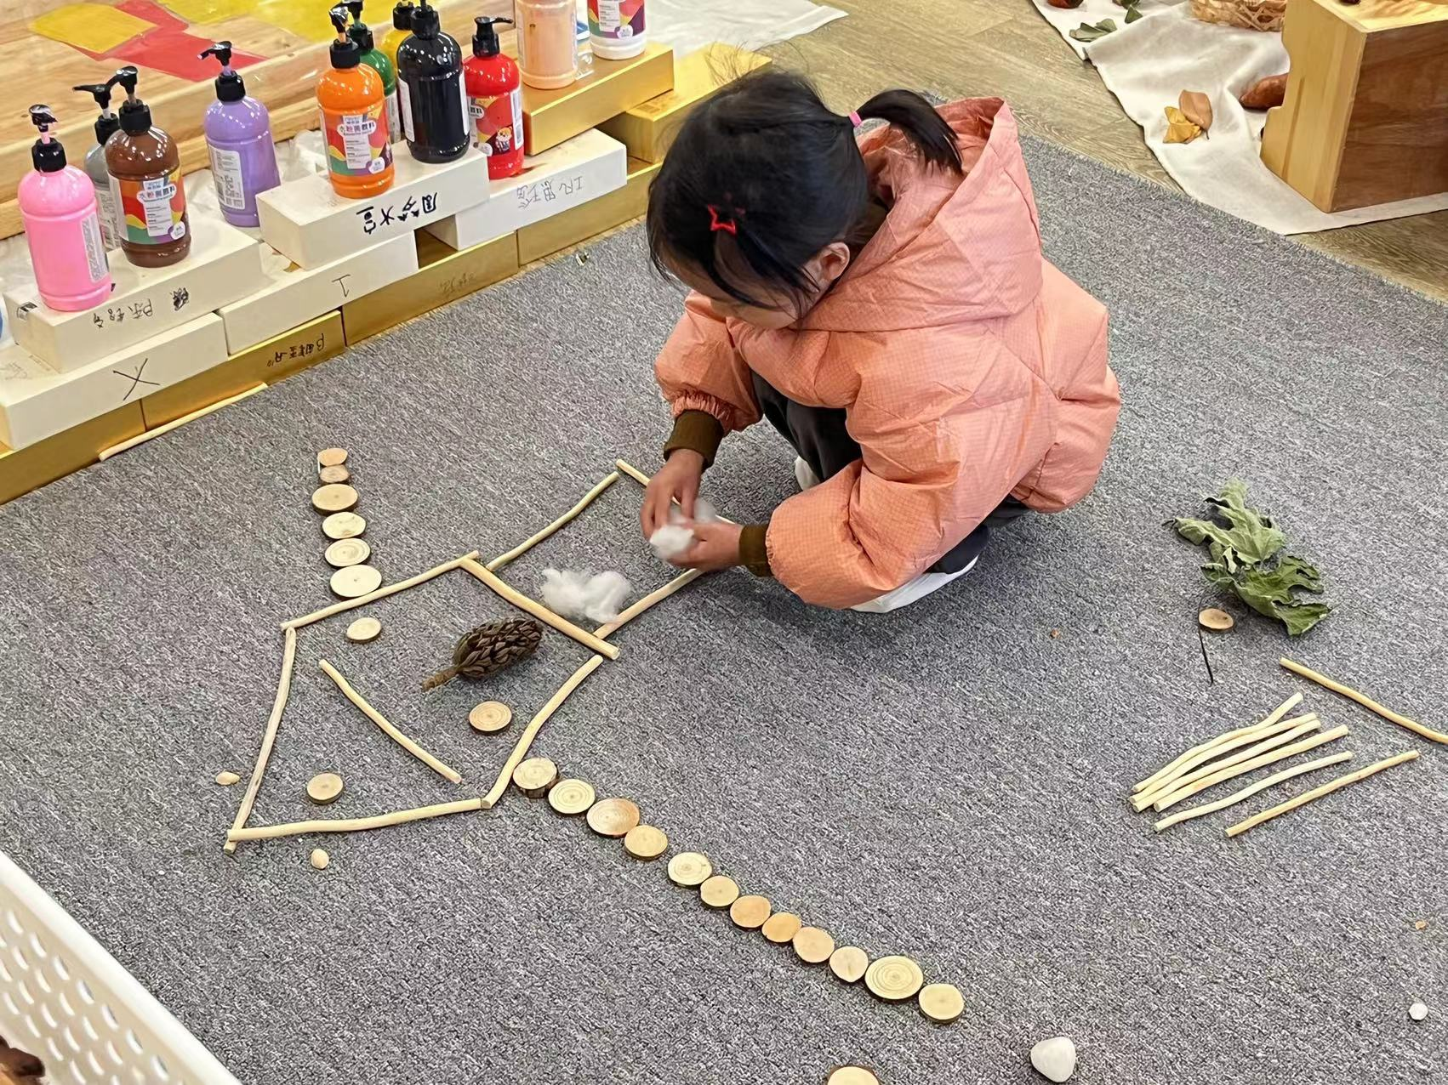  我用木棒搭了个房子 | 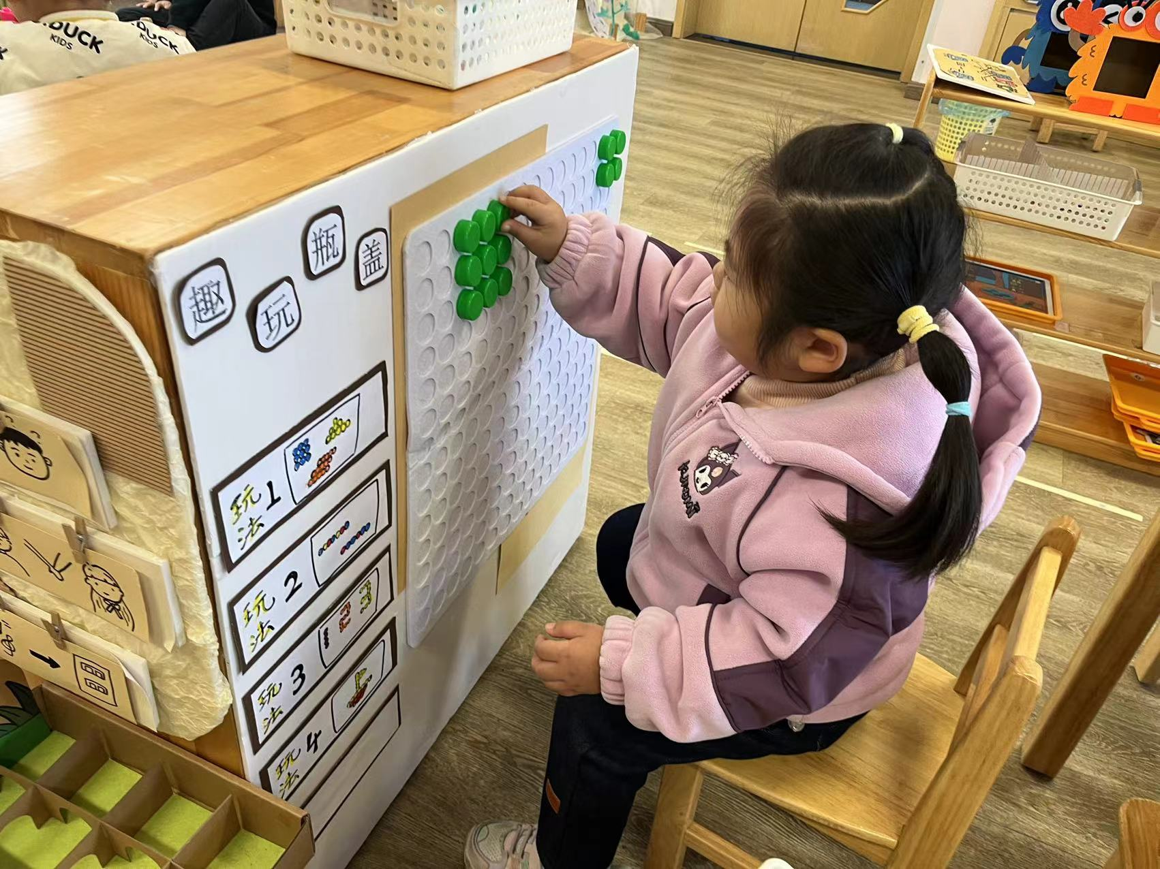  我用瓶盖拼了个绿色的正方形。 | 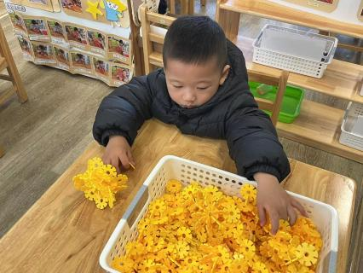  我会用雪花片插小碗啦。
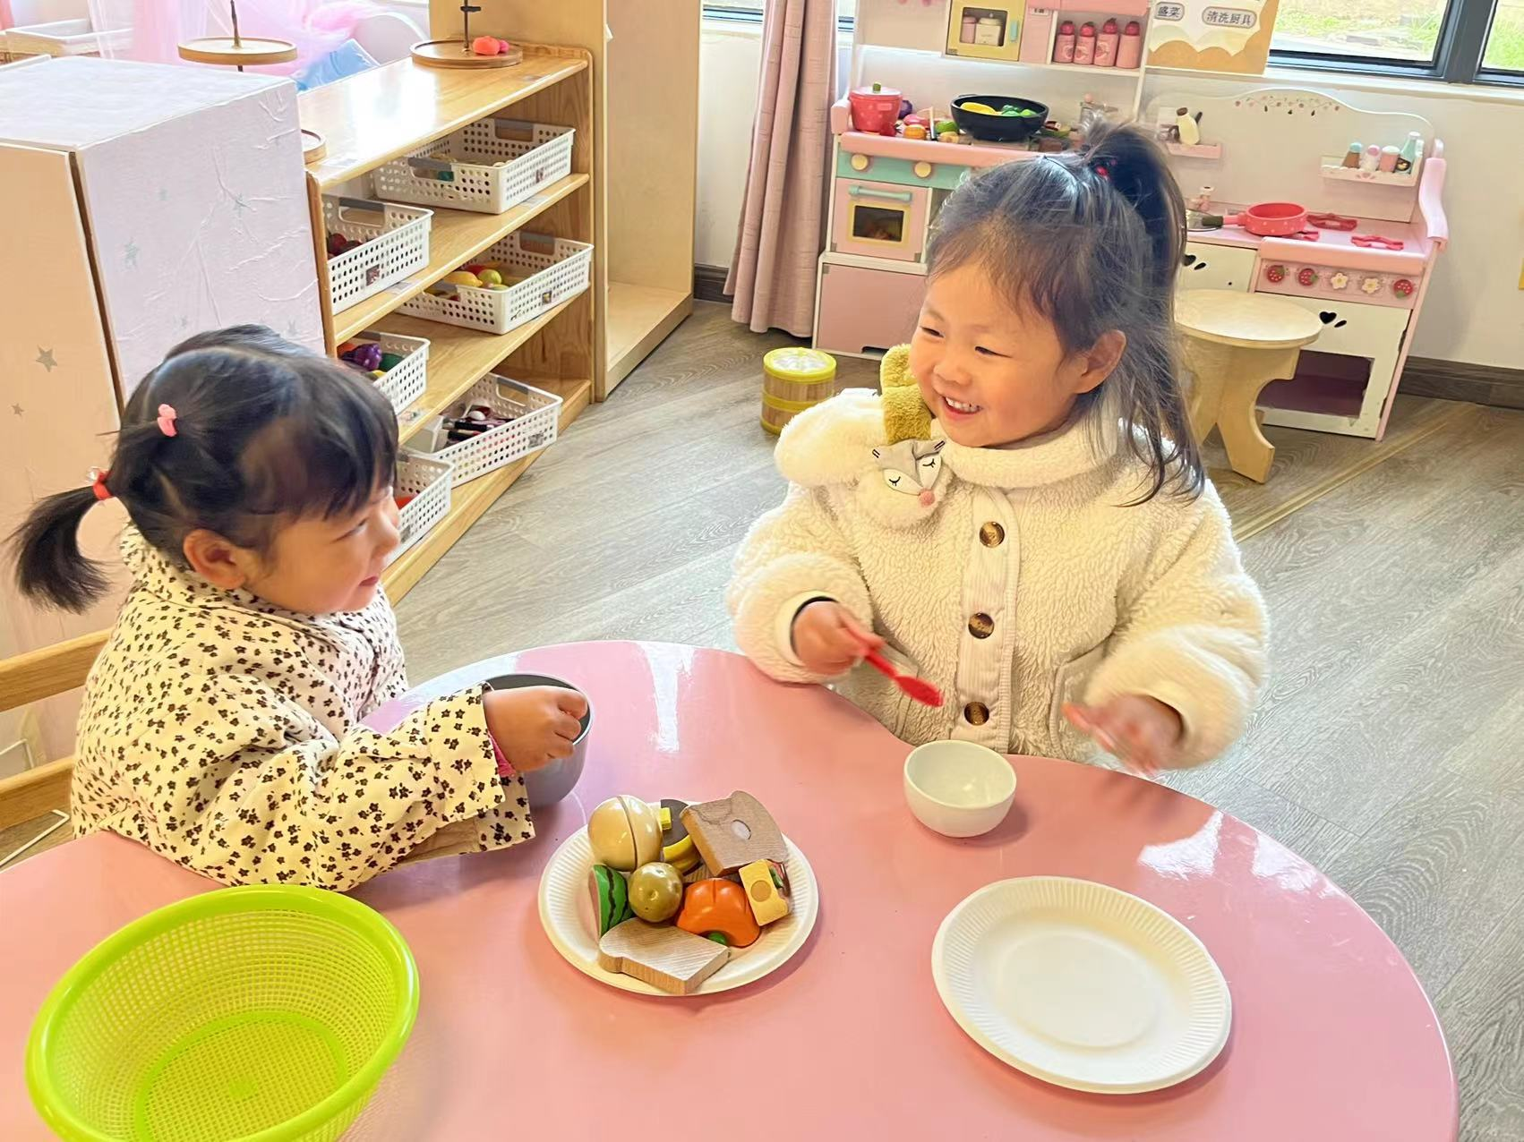  今天爷爷奶奶烧的菜真好吃。 | 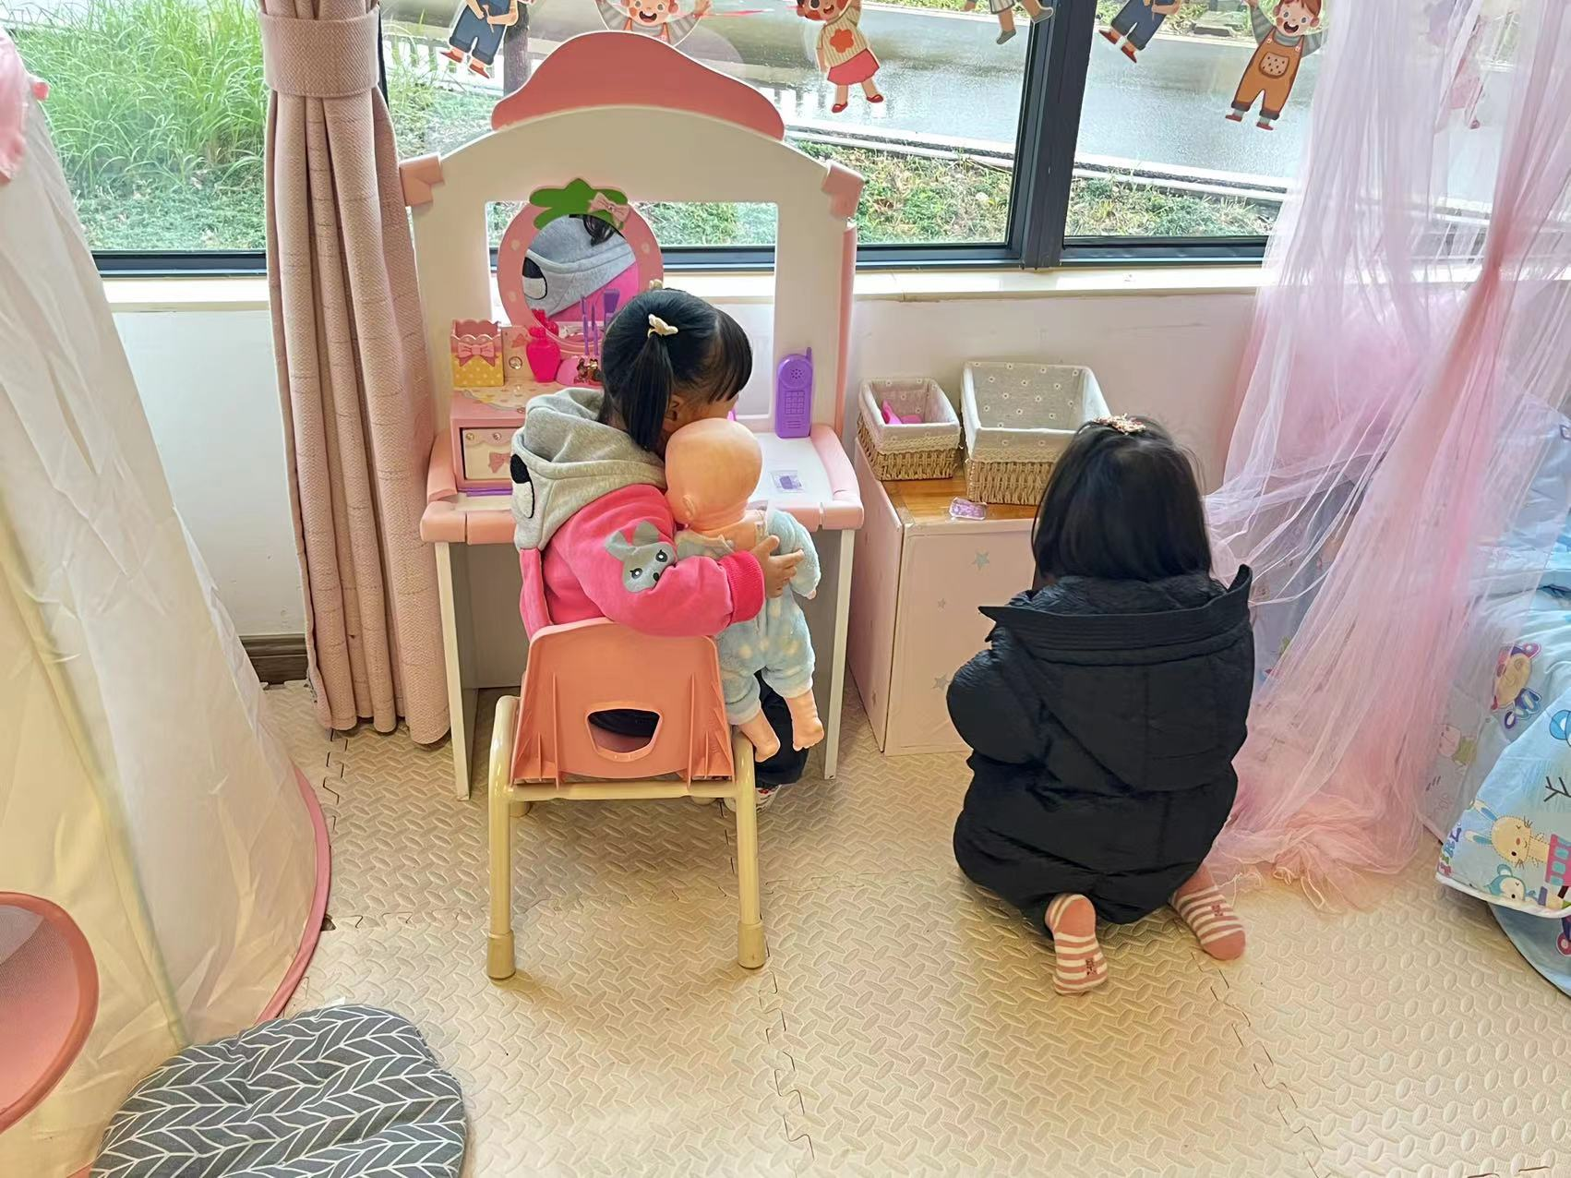  你带着宝宝化妆要去哪儿呢？  我们要去舞台标案咯。 | 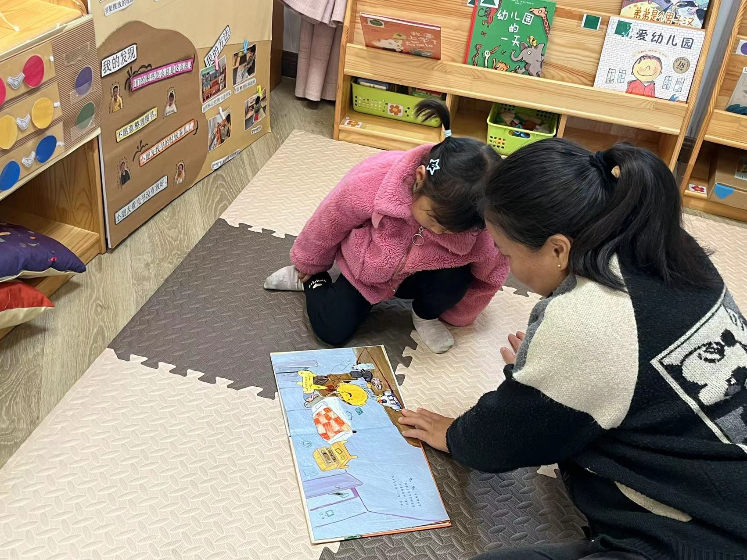  阿姨讲故事给我听

四、午餐
今天的午餐是燕麦饭、土豆煨牛肉、有机花菜炒胡萝卜、生菜蘑菇肉沫汤。
表扬这些小朋友能专注用餐，在11:35之前把饭菜汤全部吃光：储奕，万昊羽，汪刘懿，徐宁川，朱长睿。
五、家园配合
1.早晚温差大，关注孩子的体征，有不舒服的地方及时告知老师。
2.接送时请大家排好队，两个两个的报名字，切勿拥挤！

